

**2024年阿布扎比家居及纺织用品展**



**展会介绍**

**● 展会时间：2024年12月01-03日 展会地点：阿布扎比国际展览中心**

**● 主办单位：Exhibition Organizer Group 展会类型：酒店家居**

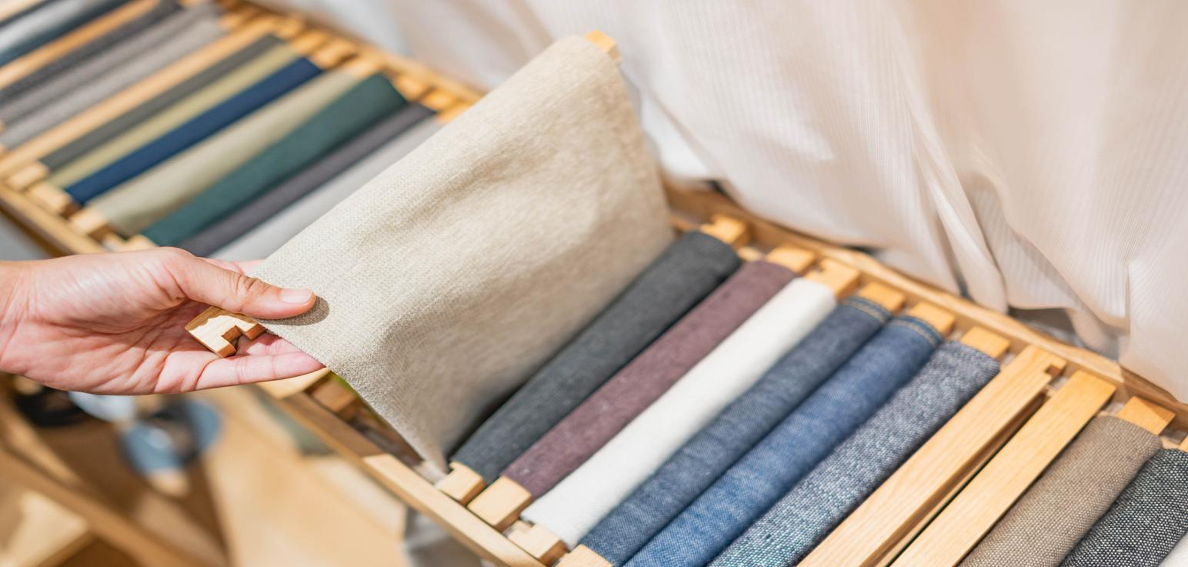

阿布扎比家居及纺织用品展由阿布扎比文化旅游局赞助举办，是专为中东地区家用纺织品行业而设的国际展览会。

2024年12月01-03日，第一届阿布扎比家居及纺织用品展将于阿布扎比国际展览中心盛大开幕。本次展会预计将有来自全球各国的200家展商参展，参展商人数将达到8000人次，展馆面积预计5000平方米。

|  |  |  |  |
| --- | --- | --- | --- |
| 国际展商 | 参展人数 | 辐射国家 | 展会面积 |
| 200+ | 8,000+ | 30+ | 5,000+ |

**市场机遇**

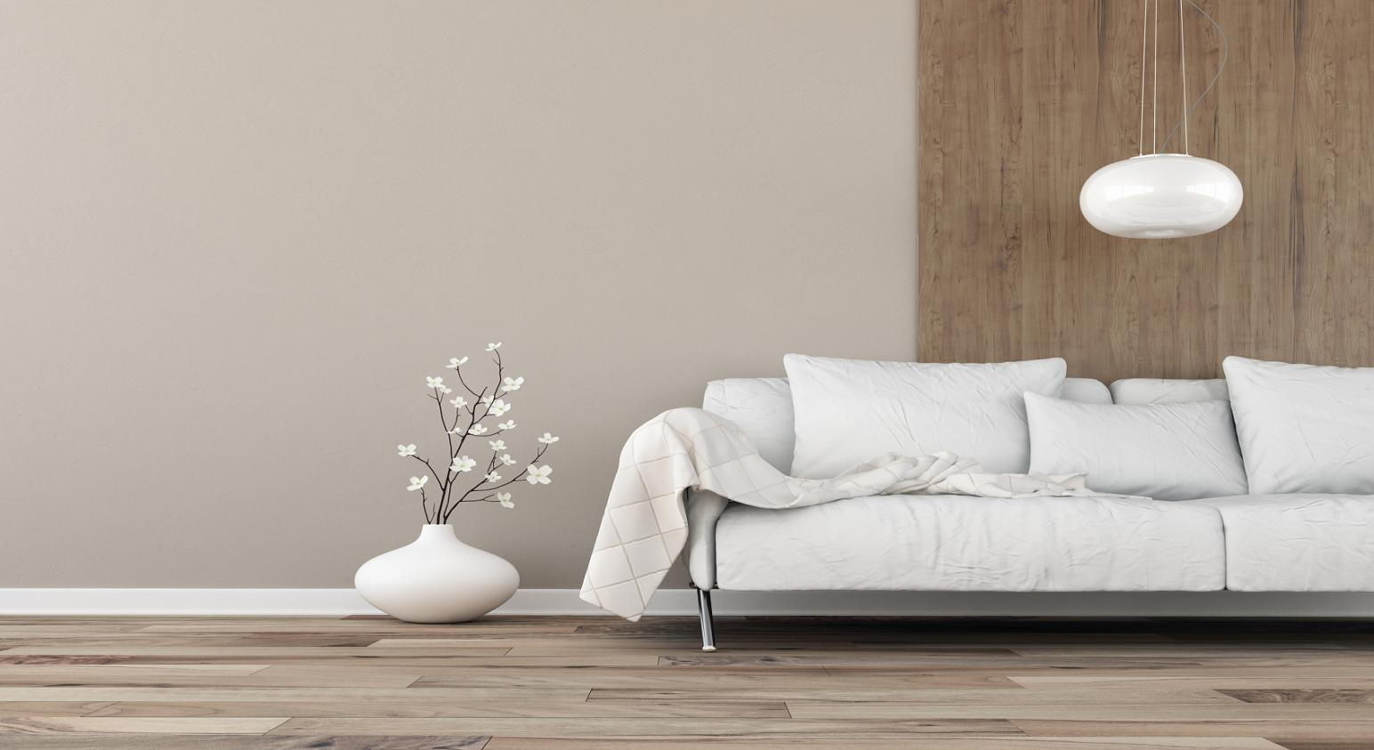

阿联酋近年来在家用纺织品市场上展现出了强劲的增长势头。据最新统计数据显示，今年阿联酋家用纺织品市场的收入已经超过了1.4亿美元。据预测，在2024年至2029年的预测期内，阿联酋家用纺织品市场有望实现超过4%的复合年增长率。

阿联酋的纺织品行业，作为继石油行业之后的第二大市场，其发展前景广阔，具有全球市场扩张的潜力。其中，阿布扎比作为阿联酋的首都，凭借其独特的地理位置和资源优势，成为家用纺织品行业的理想商业枢纽。阿布扎比位于中东地区的战略要地，不仅交通便捷，还拥有完善的基础设施和尖端的商业设施，为家用纺织业的发展提供了有力支持。

阿布扎比的基础设施建设堪称世界一流，其现代交通网络覆盖了整个城市，为货物运输和人员流动提供了极大的便利。此外，阿布扎比还拥有先进的仓储系统和高效的物流体系，使得家用纺织品能够快速、准确地送达全球各地。这些优势条件为阿布扎比吸引了大量的家用纺织业企业入驻，使得这里成为了全球家用纺织品贸易的重要集散地。

除了基础设施的优势外，阿布扎比还致力于经济多元化和可持续发展。政府出台了一系列政策，鼓励家用纺织业企业进行技术创新和产业升级，以提高产品的质量和竞争力。同时，阿布扎比还积极推动环保和可持续发展理念，倡导企业采用环保材料和生产方式，以减少对环境的负面影响。这些举措为家用纺织业的发展创造了更加有利的环境。

随着阿联酋经济结构的转型和升级，制造业、零售业和室内设计等行业的企业也迎来了更多的商机。尤其是旅游业和房地产行业的快速发展，为家居纺织业提供了广阔的市场空间。越来越多的酒店、度假村和住宅开发项目需要高品质的家居纺织品来装点空间，提升品质。这为家用纺织业企业提供了丰富的商机和发展空间。

此外，在阿联酋2030愿景中对可持续性和创新的强调与家居纺织业中的全球 趋势相一致。随着消费者对环保和道德生产的关注度不断提高，他们越来越倾向于选择既时尚又可持续的家居纺织品。这一趋势为家用纺织业企业提供了巨大的市场机遇。

阿联酋家用纺织品市场具有广阔的发展前景和巨大的市场潜力。随着基础设施的完善、政策的支持和市场需求的增长，该行业有望在未来几年内实现更加快速的发展。

**招展范围**

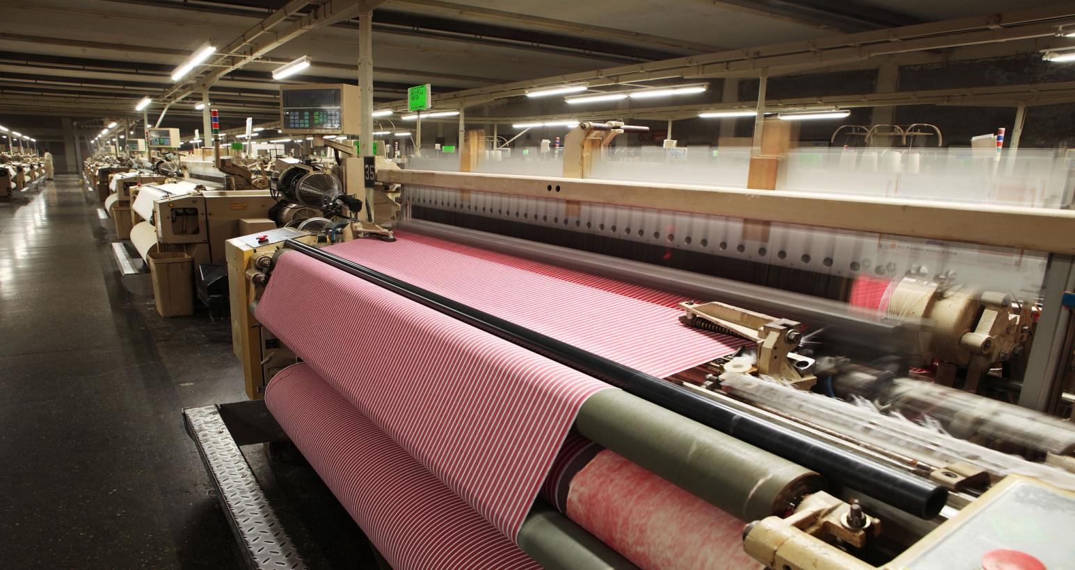

* **家居纺织：**床上用品、窗帘、沙发布 装饰布 地毯 厨卫用纺织品，家纺半成品，包装袋等；
* **家居装饰：**靠垫、毯子、餐桌布和装饰配件等；
* **原材料：**面料、纱线、染料和化学品等；
* **辅料：**钮扣、拉链、商标、反光材料、刺绣、花边、绣品、里布、衬布、垫肩、吊牌、衣架等；
* **电子商务平台推广：**数字市场等；
* **趋势预测机构：**设计趋势、色彩搭配和消费者偏好等。